平成２2年7月活動


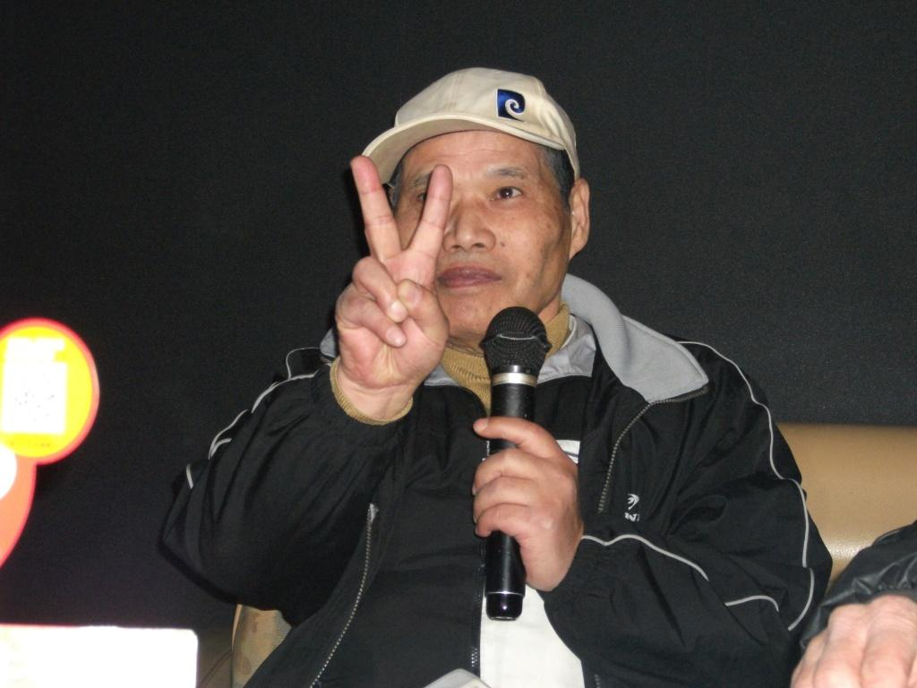
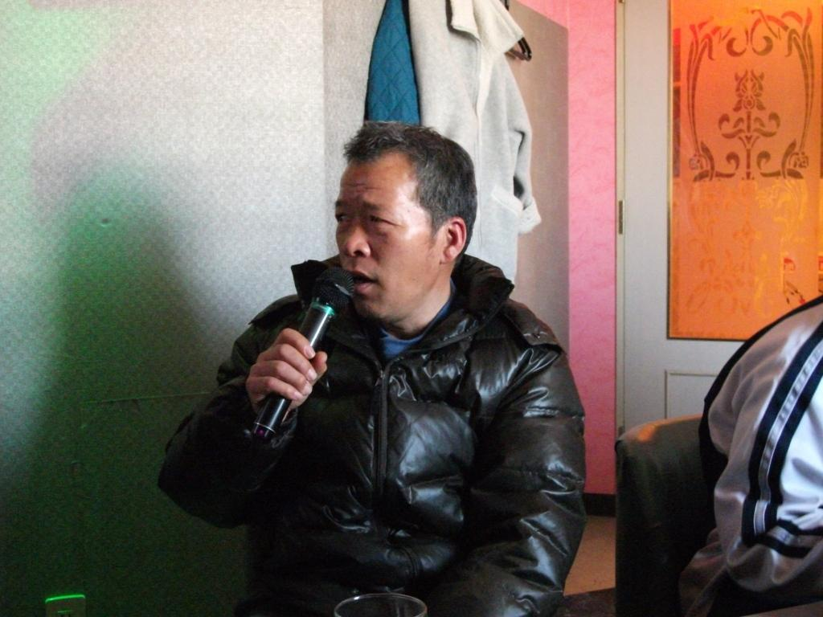
皆さん歌が大好き❤❤❤なかなかマイクを離さない人も・・・！
(^.^)(^.^)
お食事会
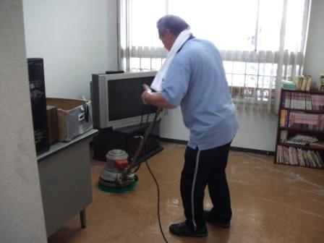
今月のお食事会は、近くの中華レストランで、あんかけ焼きそばをいただきました。結構ボリュームがあり食べごたえがありました。でも、とてもおいしかったので、皆さん残さずに完食！！！来月は、どんなおたのしみが、待っているかな？
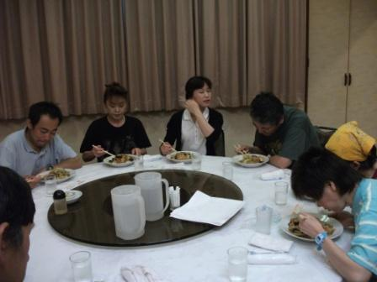
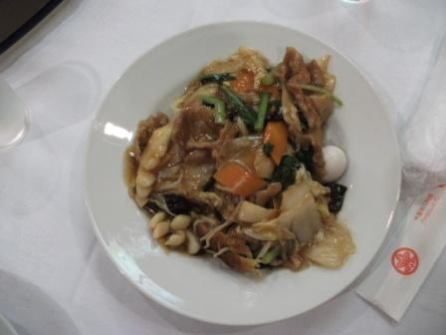

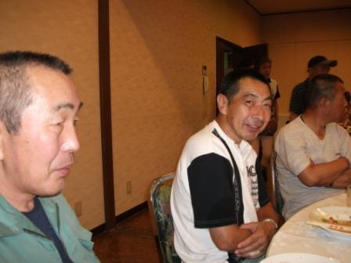

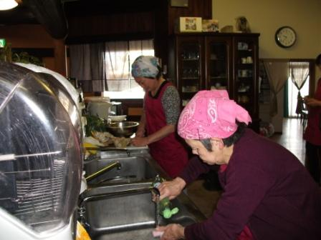
作業場や相談室、事務所等など
床のワックス掛けをしました。
今までの汚れがとれ床がピカピカになりました。施設の周りも草が生え、のびてきていました。草取りをしましょうと皆さんに声を掛けるとたくさんの利用者さんが外に出てきてくださって、手伝ってくださいました。おかげで短い時間で終えることができ、周りもとてもキレイになりました。ました。暑い中ご苦労様でした。

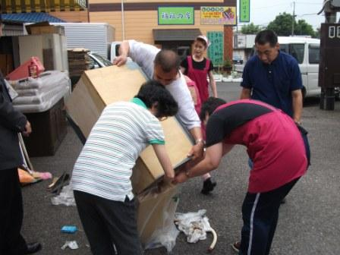
大掃除

今年は、レストランの入り口付近でプチ家庭菜園をはじめました。
キュウリ・プチトマト・なす・オクラ‥。最近少しずつ実りはしめ、収穫できるようになりました。この頃暑いので、水遣りも大変ですが、これからも、皆さんの口に入るくらいたくさん収穫できるといいですね。

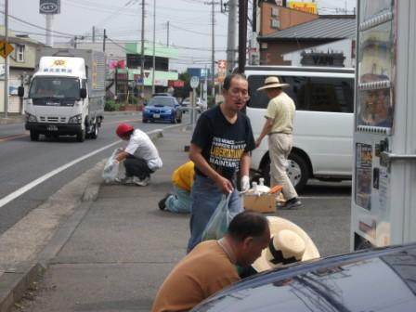

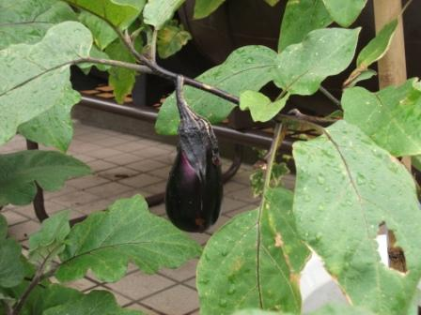
牛久市内の中学校の生徒さんが、27日28日の二日間、職場体験におみえになりました。午前中は、レストランで利用者さんの食事作りのお手伝い。午後は、利用者さんと一緒に作業場で内職を体験しました。最初は、
少し緊張していたよう
ですが、利用者さんと
話をしながら、仕事を
していました。
家庭菜園


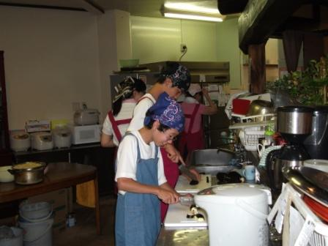
職場体験
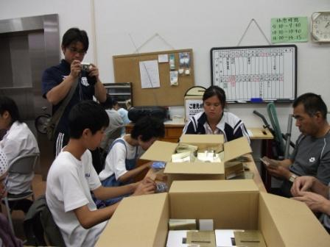

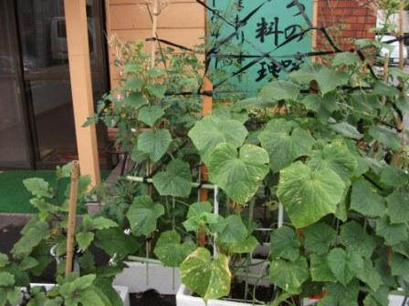
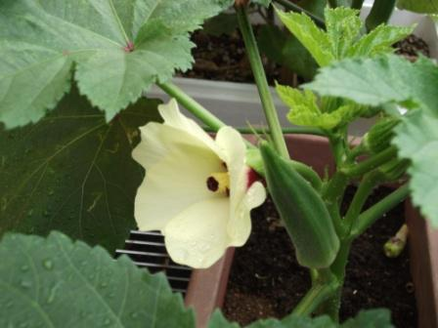
見学、体験入所、随時受けつけております。お気軽にお問い合わせください。
自立支援センター 希望の峰
グループホーム 希望の峰
茨城県牛久市田宮2-50-1
Tel 029-830-8451 Fax 029-830-8448



この度会社変更に伴い、施設名が変更になりました。今後とも宜しくお願い致します。

★ストラップ★
今回いただいたお仕事は、ストラップを台紙にかけて、袋に入れる作業をしています。お土産用のものを多くやらせていただいております。細か
障害を持つ方で、一緒に働く仲間をお待ちしております。就労移行支援では、レストラン・リサイクル・軽作業等お好みで選べます。あなたも社会参加してみませんか ❤❤❤

